Dossier De Fabrication (DDF)
du projet
Kart à Hélice

Responsabilité documentaire
Action | NOM Prénom | Fonction | Date | Signature
Rédigé par | CANDIN Noa  JOYEUX–BUNGERT Gabin  PUYOU Alban  MOONEN Bram  MARTINEN Jonas  PLASSIN Léo  LUNEAU Valentin  Mathieu Rey | Technicien | 17/03/2026
Approuvé par | F. AUGEREAU  A.BOUGAUD  (IUT GEII Bdx ) | Chef de projet | 17/03/2026
Approuvé par | S. AROUL  (Toy Corporation) | Client | 17/03/2026

Suivi des révisions documentaires
Indice | Date | Nature de la révision
1 | 04/01/2016 | Publication préliminaire du DDF,  document à compléter par le Technicien.
2 | 17/03/2026 | Première publication
Documents de références
Sigle | Référence | Titre | Rév. | Origine
[CDC] | KAH_CDC | Cahier des charges | 1 | Toy Corporation
[DDC] | KAH_DDC_EQ43 | Dossier de conception | 2 | IUT GEII Bdx

Table des matières
1. Nature du document 3
2. Documents de fabrication du produit 4
2.1. Schéma électrique 4
2.2. Nomenclature 4
2.3. Typons 6
2.4. Plan de perçage 6
2.5. Schéma d'implantation 9
3. Processus de fabrication du produit 9
4. Matrice de conformité du produit 10

Actualisez la table des matières (clic droit > Actualiser l'index/la table).

Nature du document
Ce document est un dossier de fabrication. Il fournit les documents de fabrication du produit développé. Il regroupe le schéma électrique, la nomenclature, les typons, le plan de perçage et le schéma d'implantation du produit. Il constitue une preuve de la conformité du produit. Chaque paragraphe fait donc clairement référence aux exigences client issues du [CDC].
L'ensemble des documents de ce dossier permet également au client de produire en série le produit développé.

Documents de fabrication du produit
Nous avons pris soin d'archiver les fichiers de conception associés au projet. Les documents de fabrication du produit peuvent donc être exploités ou consultés en cas de besoin pendant ou après le développement du produit. L'ensemble des fichiers est disponible dans le dossier :
Datasheet du projet :
01_Documents - Google Drive
Datasheet du projet :
02_Datasheets - Google Drive

Schéma électrique
Référence du paragraphe : FAB_SCHEMA
Rédacteur : Valentin Luneau / Mathieu Rey / Jonas Martinen / Bram Moonen : Léo plassin / Noa candin / Alban Puyou / Gabin Joyeux-Bungert
Relecteur : Valentin Luneau / Mathieu Rey / Jonas Martinen / Bram Moonen : Léo plassin / Noa candin / Alban Puyou / Gabin Joyeux-Bungert
Compétences GEII : sans objet
Exigences client vérifiées :
Cahier des charges : KAH_CDC_V2
Fichier : https://drive.google.com/drive/folders/1xpmuVPtY3m4KyGT6_pJRI_oZtLKNmV2a?usp=drive_link

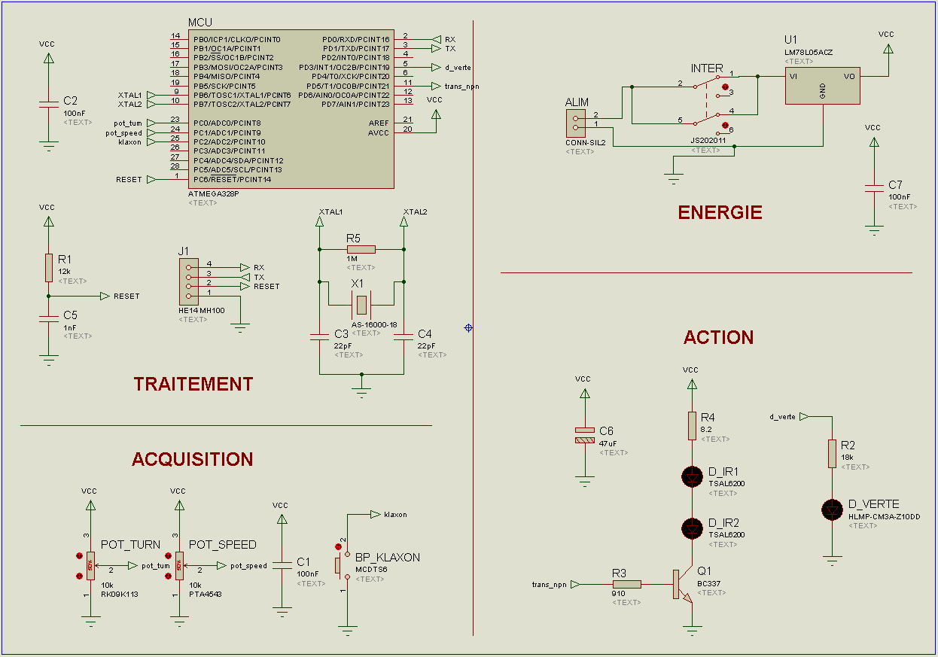

Figure 1 : Schéma électrique KAH_EMTT

Nomenclature
Référence du paragraphe : FAB_NOMENCLATURE
Rédacteur : Valentin Luneau / Mathieu Rey / Jonas Martinen / Bram Moonen : Léo plassin / Noa candin / Alban Puyou / Gabin Joyeux-Bungert
Relecteur : Valentin Luneau / Mathieu Rey / Jonas Martinen / Bram Moonen : Léo plassin / Noa candin / Alban Puyou / Gabin Joyeux-Bungert
Compétences GEII : C1-34
Exigences client vérifiées :
- EXIG_EMTT_DIMENSIONS,
- EXIG_EMTT_LOGO,
- EXIG_EMTT_ENERGIE,
- EXIG_EMTT_INTERRUPTEUR,
- EXIG_EMTT_IHM,
- EXIG_EMTT_KLAXON,
- EXIG_EMTT_INDICATEUR,
- EXIG_EMTT_TRAITEMENT,
- EXIG_EMTT_REPETITIVITE,
- EXIG_EMTT_PUISSANCE.
Fichier : https://drive.google.com/drive/folders/1xpmuVPtY3m4KyGT6_pJRI_oZtLKNmV2a?usp=drive_link

Type | Report topologique | Valeur ou Référence | Caractéristiques secondaires
Résistance | R1 | 12KΩ | THD - E24 +/- 5%
Résistance | R2 | 18 kΩ | THD - E12 +/-10%
Résistance | R3 | 910Ω | THD - E24 +/- 5%
Résistance | R4 | 8.2Ω | THD - E24- +/- 5 %
Résistance | R5 | 1MΩ | THD -E24- +/- 5%
Condensateur | C1 | 100nf | THD - +/-20 % -non polarisé - 5V
Condensateur | C2 | 100nf | THD - +/-20 % -non polarisé - 5V
Condensateur | C3 | 22pf | THD - +/-20 % -non polarisé - 5V
Condensateur | C4 | 22pf | THD - +/-20 % -non polarisé - 5V
Condensateur | C5 | 1nf | THD - +/-20 % -non polarisé - 5V
Condensateur | C6 | 47uf | THD - +/-20 % - polarisé - 5V
Condensateur | C7 | 100nf | THD - +/-20 % -non polarisé - 5V
LED_infrarouge | D_IR1 | TSAL6200 | LED infrarouge 940 nm,
LED_infrarouge | D_IR2 | TSAL6200 | LED infrarouge 940 nm,
LED Verte | D_Verte | HLMP-CM3A-Z10DD | LED de 520nm
Transistor NPN | Q1 | BC337 | transistor NPN bipolaire
potentiomètre direction | POT DIR | PTA4543 | 10k
potentiomètre vitesse | POT VIT | PTA4543 | 10k
Microcontrôleur | U3 | ATMEGA328P | THD
BP | BUZZ | MCDTS6
Circuit imprimé double face |  |  | Plaque présensibilisée  Dimensions initiales : 600 * 300 mm  A recouper : 120 * 80 mm

Typons
Référence du paragraphe : FAB_TYPONS
Rédacteur : Valentin Luneau / Mathieu Rey / Jonas Martinen / Bram Moonen : Léo plassin / Noa candin / Alban Puyou / Gabin Joyeux-Bungert
Relecteur : Valentin Luneau / Mathieu Rey / Jonas Martinen / Bram Moonen : Léo plassin / Noa candin / Alban Puyou / Gabin Joyeux-Bungert
Compétences GEII : C1-35
Exigences client vérifiées : KAH_CDC_V2
Fichier : https://drive.google.com/drive/folders/1xpmuVPtY3m4KyGT6_pJRI_oZtLKNmV2a?usp=drive_link

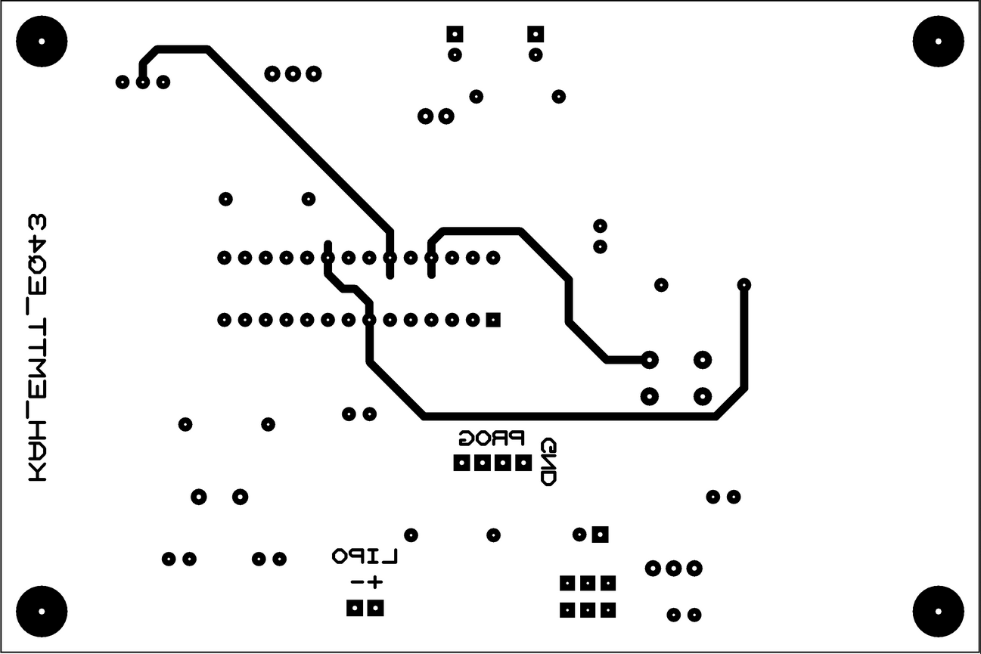

Figure 3 : Couche TOP KAH_EMTT

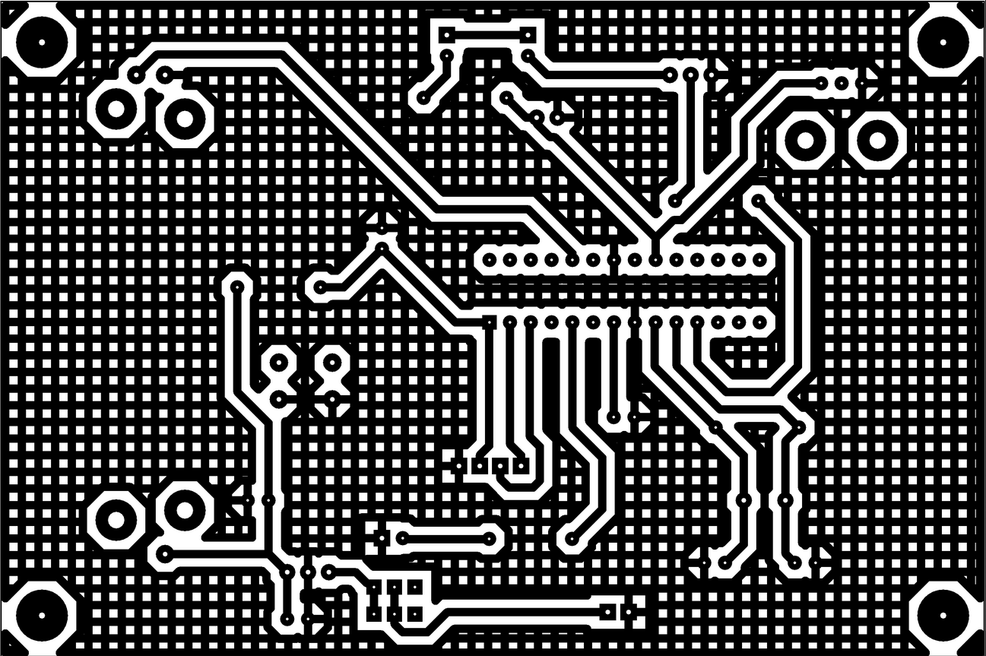

Figure 4 : Couche BOTTOM KAH_EMTT

Commentaires sur le document : Les typons sont représentés à l'échelle 1 afin de pouvoir être utilisés comme masque de gravure pour la réalisation du circuit imprimé.

Plan de perçage
Référence du paragraphe : FAB_PERCAGE
Rédacteur : Valentin Luneau / Mathieu Rey / Jonas Martinen / Bram Moonen : Léo plassin / Noa candin / Alban Puyou / Gabin Joyeux-Bungert
Relecteur : Valentin Luneau / Mathieu Rey / Jonas Martinen / Bram Moonen : Léo plassin / Noa candin / Alban Puyou / Gabin Joyeux-Bungert
Exigences client vérifiées : KAH_CDC_V2
Compétences GEII : C1-35
Fichier : https://drive.google.com/drive/folders/1xpmuVPtY3m4KyGT6_pJRI_oZtLKNmV2a?usp=drive_link

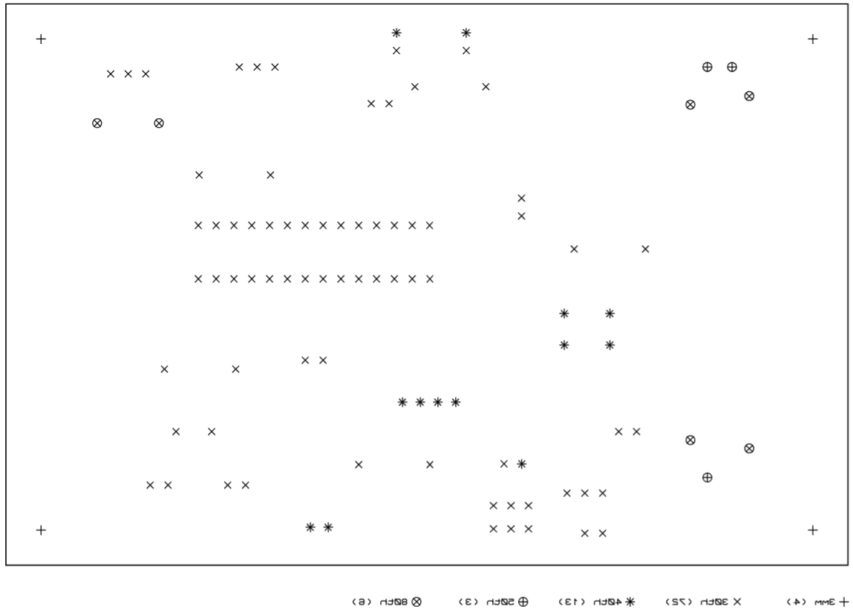
Figure 5 : perçage du circuit KAH_EMTT

Commentaires sur le document :
: 30 th ≈ 0,8 mm ; : 40 th ≈ 1 mm ; : 50 th ≈ 1,2 mm ; : 80 th ≈ 2 mm.
: 3mm

Schéma d'implantation
Référence du paragraphe : FAB_IMPLANTATION
Rédacteur : Valentin Luneau / Mathieu Rey / Jonas Martinen / Bram Moonen : Léo plassin / Noa candin / Alban Puyou / Gabin Joyeux-Bungert
Relecteur : Valentin Luneau / Mathieu Rey / Jonas Martinen / Bram Moonen : Léo plassin / Noa candin / Alban Puyou / Gabin Joyeux-Bungert
Exigences client vérifiées : KAH_CDC_V2
Compétences GEII : C1-35
Fichier : https://drive.google.com/drive/folders/1xpmuVPtY3m4KyGT6_pJRI_oZtLKNmV2a?usp=drive_link

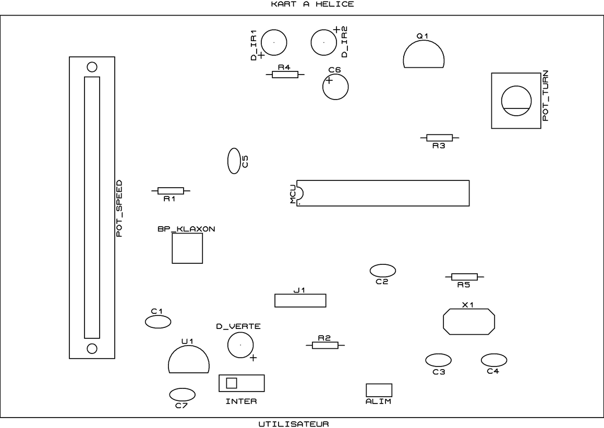
Figure 6 : Schéma d'implantation des composants du circuit KAH_EMTT

Processus de fabrication du produit
Rédacteur : Valentin Luneau / Mathieu Rey / Jonas Martinen / Bram Moonen : Léo plassin / Noa candin / Alban Puyou / Gabin Joyeux-Bungert
Relecteur : Valentin Luneau / Mathieu Rey / Jonas Martinen / Bram Moonen : Léo plassin / Noa candin / Alban Puyou / Gabin Joyeux-Bungert

Exigences client vérifiées :KAH_CDC_V2
Compétences GEII : C1-36
L’ensemble des tâches à effectuer afin de fabriquer entièrement le produit et de s’assurer du niveau de qualité attendue est décrit dans la vidéo suivante : https://eqrcode.co/a/ZPtBe1 => BUT 1ère Année/Semestre 1/Ressource n°4 - Comment fabriquer une carte électronique (composants THD) ?

Matrice de conformité du produit
Ce chapitre synthétise par l'intermédiaire d'un tableau la conformité du produit développé par rapport aux exigences issues du Cahier des Charges.

Exigence | Méthodes de développement | Paragraphes en lien avec l'exigence | Statut
Schéma électrique | par analyse  par analyse | FAB_SCHEMA | Conforme
Typons | par analyse  par analyse | FAB_TYPONS | Conforme
Schéma d'implantation | par analyse  par analyse | FAB_IMPLANTATION | Conforme
Plan de perçage | par analyse  par analyse | FAB_PERCAGE | Conforme
Nomenclature | par analyse  par analyse | FAB_NOMENCLATURE | Conforme

